ФИЛИАЛ №1 «МЕТЕЛИЦА» МБДОУ ДЕТСКОГО САДА №71 Г. ПЕНЗЫ «СЕВЕРНОЕ СИЯНИЕ»

КОНСУЛЬТАЦИЯ ДЛЯ РОДИТЕЛЕЙ

«ФОРМИРОВАНИЕ ЭЛЕМЕНТАРНЫХ МАТЕМАТИЧЕСКИХ ПРЕДСТАВЛЕНИЙ В ПОВСЕДНЕВНОЙ ЖИЗНИ»

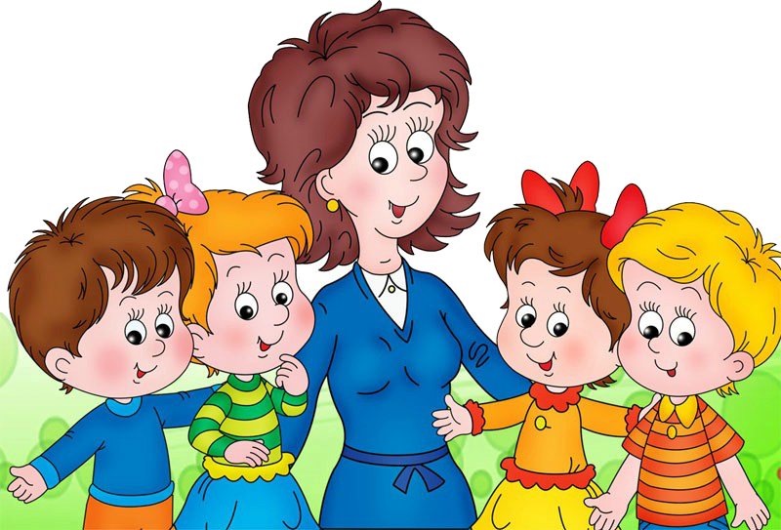

ПОДГОТОВИЛА:

ПАГУБИНА З.Р.,

ВОСПИТАТЕЛЬ ВЫСШЕЙ КАТЕГОРИИ

ПЕНЗА, 2020г.
Формированию у дошкольников элементарных математических представлений должно отводиться важное место. Это вызвано целым рядом причин (особенно в наше время): началом школьного обучения, обилием информации, получаемой ребенком, повышением внимания к компьютеризации уже с дошкольного возраста, стремлением родителей в связи с этим как можно раньше научить ребенка узнавать цифры, считать, решать задачи. Взрослые зачастую спешат дать ребенку набор готовых знаний, суждений, который он впитывает как губка, например, научить ребенка считать до 100, до 1000 и. т. д. , не овладев полным знанием в пределах 10. Однако всегда ли это дает ожидаемый результат? Скажем, надо ли заставлять ребенка заниматься математикой, если ему скучно?
Основное усилие и педагогов и родителей должно быть направлено на то, чтобы воспитать у дошкольника потребность испытывать интерес к самому процессу познания, к преодолению трудностей, к самостоятельному поиску решений. Важно воспитать и привить интерес к математике.
Знакомство с величиной, формой, пространственными ориентирами начинается у ребенка очень рано, уже с младенческого возраста. Он на каждом шагу сталкивается с тем, что нужно учитывать величину и форму предметов, правильно ориентироваться в пространстве, тогда как долго может не испытывать, например, потребности в счете. Поэтому первостепенное значение имеют те знания, к усвоению которых ребенок наиболее предрасположен.
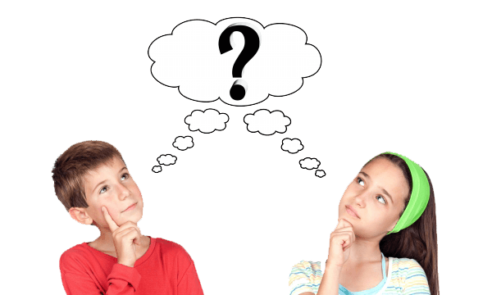
Вместе с тем принципиально важно, чтобы математика вошла в жизнь детей не как теория, а как знакомство с интересным новым явлением окружающего мира. Не допустить вербализма, формальности знаний ребенка.
Весь процесс обучения должен быть настроен на как можно более раннее возникновение «почему?».
Это возникновение интереса к процессу, к причине, первые «открытия», горящие глаза, и желание узнать «еще и еще».
Здесь закладывается мотивационная база дальнейшего развития личности, формируется познавательный интерес, желание узнать что-то новое.
Черпать свои знания по математике ребенок должен не только с НОД по ФЭМП в детском саду, но и из своей повседневной жизни, из наблюдений за явлениями окружающего его мира. Здесь на первое место выходите вы, родители ребенка. Здесь ваша помощь неоценима, помощь родителей, которые желают внести свою лепту в дело развития и воспитания собственного ребенка. Совместный поиск решения проблем, помогает организовать обучение детей и взрослых, которое не только способствует лучшему усвоению математики, но и обогащает духовный мир ребенка, устанавливает связи между старшими и младшими, необходимые им в дальнейшем для решения жизненных проблем.
Мамам и папам, бабушкам и дедушкам хочу напомнить, что принудительное обучение бесполезно и даже вредно. Выполнение заданий должно начинаться с предложения: «Поиграем?».
Обсуждение заданий следует начинать тогда, когда малыш не очень возбужден и не занят каким- либо интересным делом: ведь ему предлагают поиграть, а игра- дело добровольное!
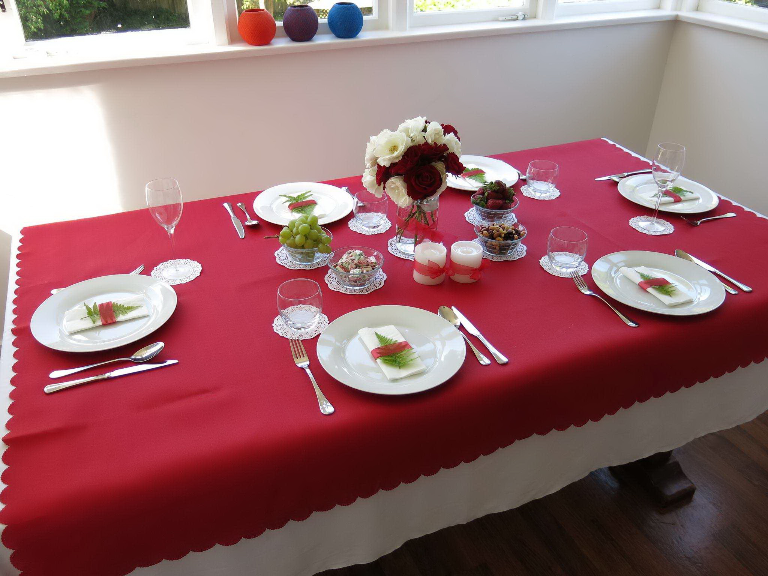
Пожертвуйте ребенку немного своего времени и не обязательно свободногопо дороге в детский сад или домой, на кухне, на прогулке и даже в магазине, когда одеваетесь на прогулку и. т. д. Ведь в программе по ФЭМП для детских садов выделены основные темы «Количество и счет», «Величина», «Форма», «Ориентировка в пространстве и времени». Согласитесь, всем этим понятиям вы можете уделить внимание и в повседневной жизни.
Обращайте внимание детей на форму различных предметов в окружающем мире, их количество. Например, тарелки круглые, скатерть квадратная, часы круглые. Для старшего дошкольного возраста: спросите, какую фигуру по форме напоминает тот или иной предмет. Выбери предмет похожий по форме на ту или иную фигуру. Спросите чего у них по два: две руки, две ноги, два уха, два глаза, две ступни, два локтя, пусть ребенок покажет их. По аналогии : что у них по одному.
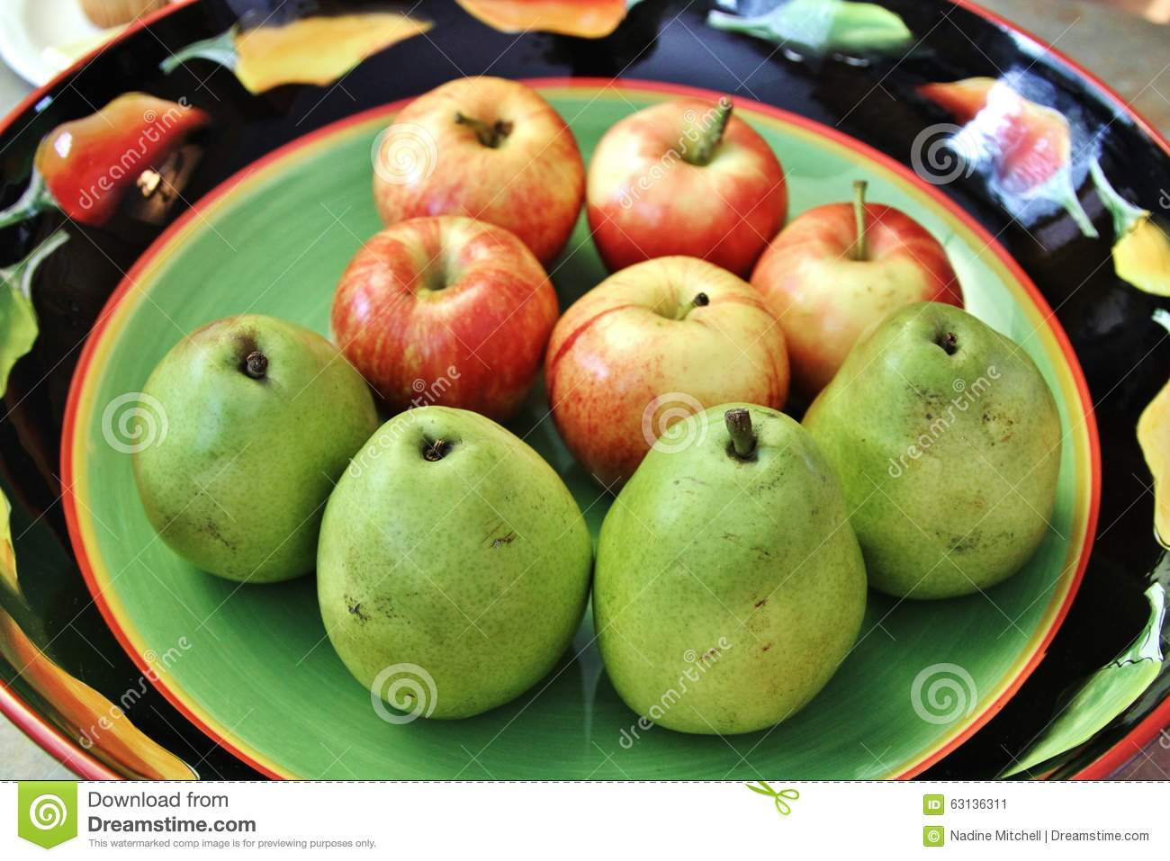
Поставьте чашки, спросите, сколько нужно поставить тарелок, положить ложек, вилок, если будут обедать 3 или 4 человека. С какой стороны должна лежать ложка, вилка.
Принесли домой фрукты: яблоки и груши. Спросите, чего больше? Как это узнать? Что для этого нужно сделать? (Можно сделать без счета, путем парного сопоставления). Если пересчитать, то можно сравнить числа (яблок больше, их 5, а груш меньше, их 4.).
Построил ваш ребенок башню, дом, спросите какой выше, ниже. По дороге в детский сад или домой рассматривайте деревья (выше-ниже, толще-тоньше). Используйте игрушки разной величины(матрешки, куклы, машины), различной длины и толщины палочки, карандаши, куски веревок, ниток, полоски бумаги, ленточки... Важно чтобы эти слова были в лексиконе у детей, ведь многие дети до школы, употребляют слова большой-маленький. Ребенок должен к школе пользоваться правильными словами для сравнения по величине.
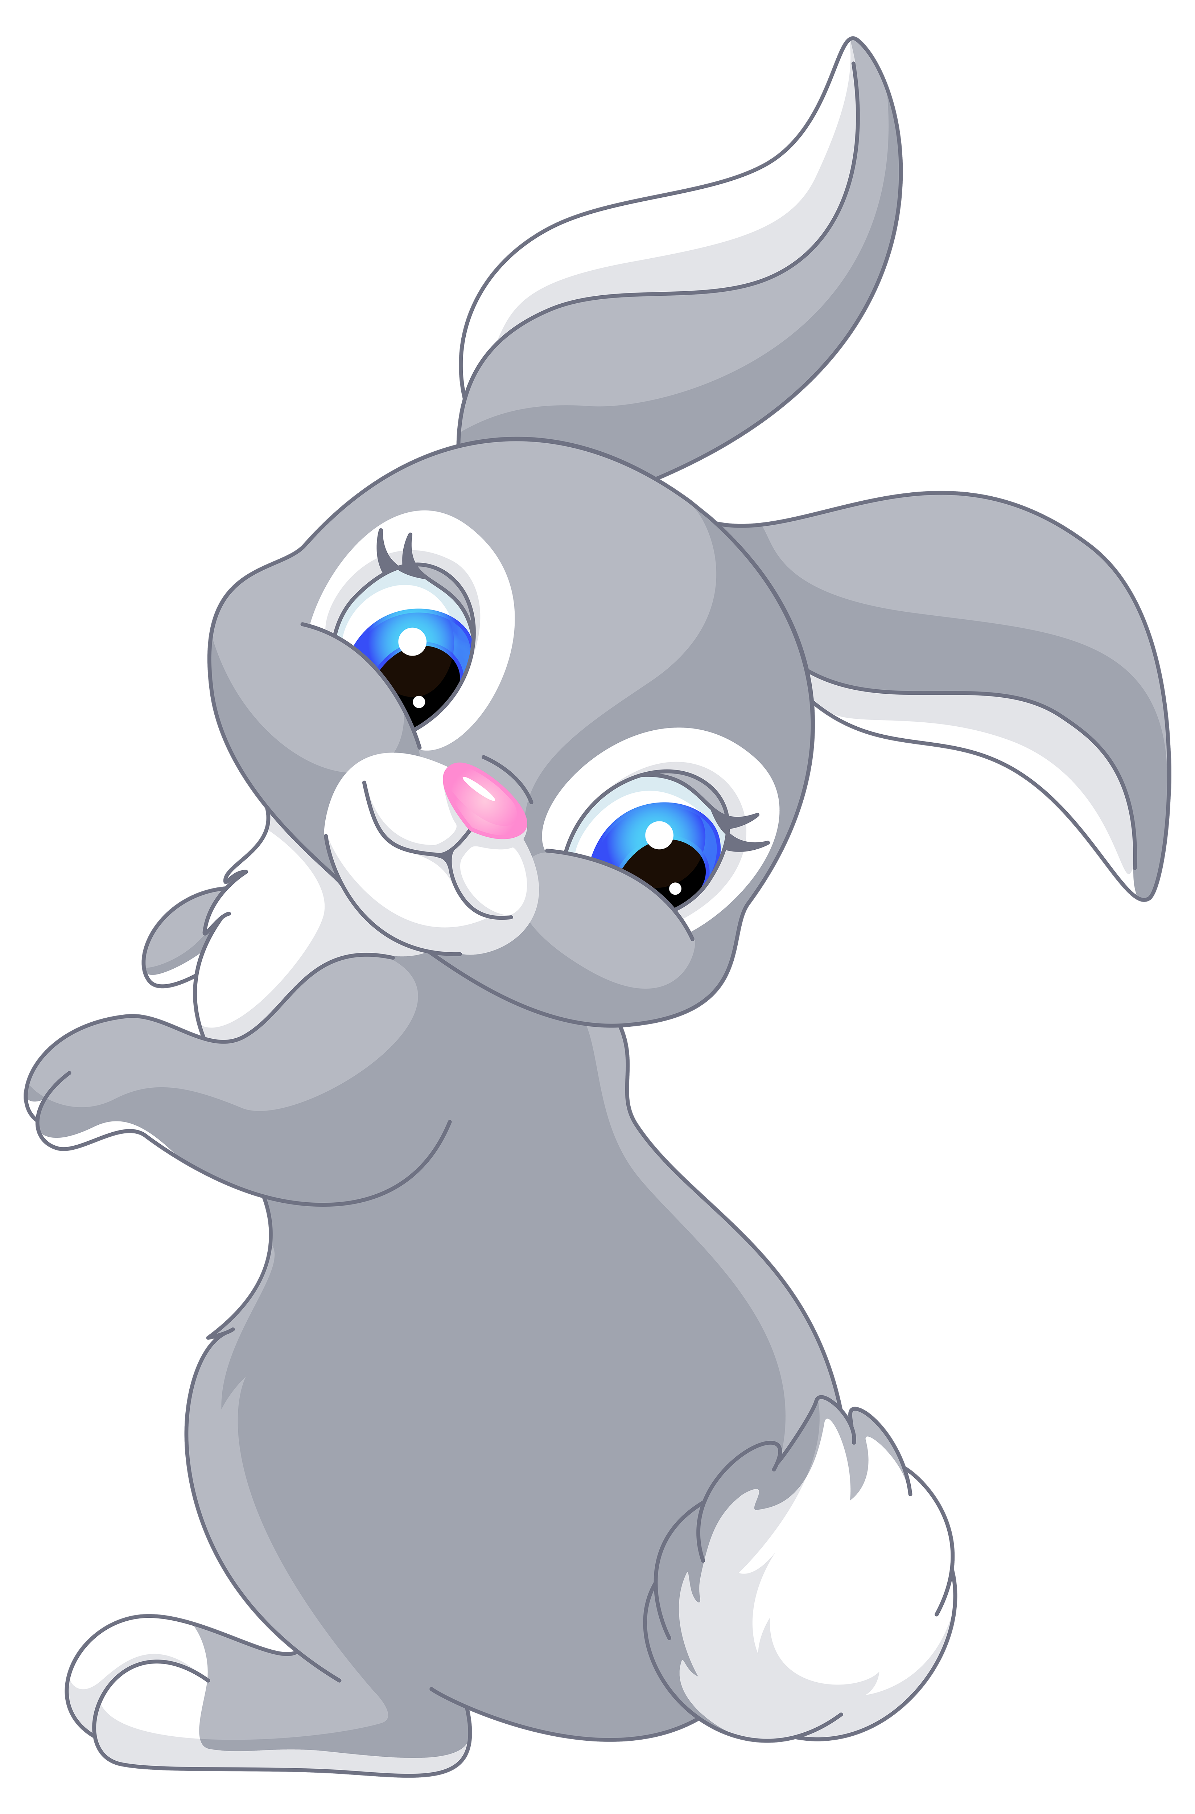
Во время чтения книг обращайте внимание детей на характерные особенности животных (у зайца - длинные уши, короткий хвост; у коровы - четыре ноги, у козы рога меньше, чем у оленя). Сравнивайте все вокруг по величине.
Дети знакомятся с цифрами. Обращайте внимание на цифры, которые окружают нас в повседневной жизни, в различных ситуациях, например на циферблате, в календаре, в рекламной газете, на телефонном аппарате, страница в книге, номер вашего дома, квартиры, номер машины.
Предложите ребенку вместе с вами рассмотреть цифры на телефоне, назвать их сначала в прямом, а потом в обратном порядке, сказать номер своего телефона; поинтересоваться, есть ли в номере одинаковые цифры. Попросите отсчитать столько предметов (любых), сколько показывает цифра, или покажи ту цифру, сколько предметов (сколько у тебя пуговиц на кофточке).
Приобретите ребенку игру с цифрами, любую, например «Пятнашки». Предложите разложить цифры по порядку, как идут числа при счете.
Поиграйте в игру «Кто больше найдет цифр в окружении». Предложите поиграть в игру «Что изменилось?» с цифровыми карточками, которые можно самим сделать. Раскладываете карточки с цифрами по порядку. Ребенок закрывает глаза, а вы в этот момент убираете одну из карточек с цифрой, соединив так, чтоб получился непрерывный ряд. Ребенок должен сказать, какой карточки нет, и где она стояла. (Можно менять местами и одновременно убирать карточки). Поверьте, детям очень интересно искать «подвох» в заданиях.
Дети учатся не только считать, но и ориентироваться в пространстве и времени. Обращайте на это внимание в повседневной жизни. Спрашивайте ребенка, что находится слева, справа от него, спереди - сзади. Обращайте внимание на то, когда происходят те или иные события, используя слова: вчера, сегодня, завтра (что было сегодня, что было вчера и что будет завтра). Называйте день недели, спрашивайте его: а какой день был вчера, какой будет завтра. Называйте текущий месяц, если есть в этом месяце праздники или знаменательные даты, обратите на это внимание. Поиграйте в игру «Найди игрушку». Спрячьте игрушку, «Раз, два, три - ищи!» - говорит взрослый. Ребенок ищет, найдя, он говорит где она находилась, используя слова «на», «за», «между», «в».
Обратите внимание детей на часы в вашем доме, особенно на те, что установлены в электроприборах, например в телевизоре, микроволновке, стиральной машине. Объясните, для чего они. Обращайте внимание ребенка на то, сколько минут он убирает постель, одевается, спросите, что можно сделать за 3 или 5 минут.

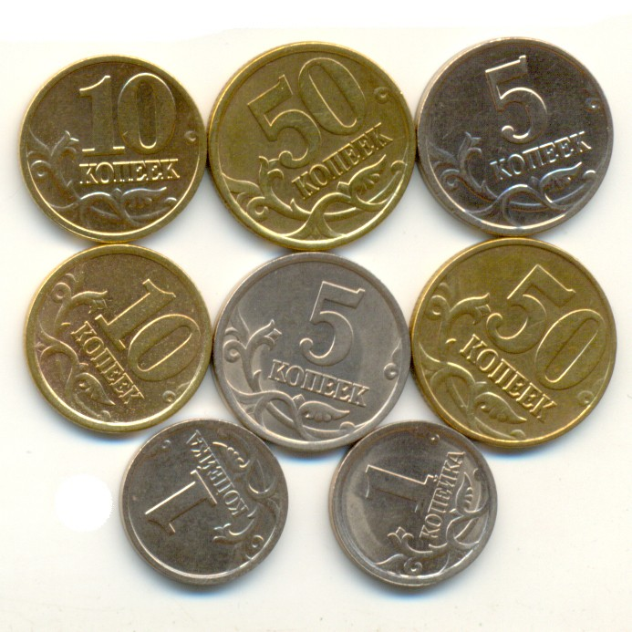
Познакомьте детей с деньгами, монетками. Чтоб ребенок знал, сколько рублей содержится в той или иной монете, цифра на монете обозначает количество рублей, что количество монет не соответствует количеству рублей (денег).

Дома, на кухне, вы можете ребенка познакомить с объемом (вместимостью сосудов), сравнив по вместимости разные кастрюли и чашки.
Так, в непосредственной обстановке, жертвуя небольшим количеством времени, вы можете приобщить ребенка ко многим математическим понятиям, способствовать их лучшему усвоению, поддерживая и развивая интерес к элементарной математике.
Желаю успехов!

